ФЕДЕРАЛЬНОЕ АГЕНТСТВО ЖЕЛЕЗНОДОРОЖНОГО ТРАНСПОРТА
Федеральное государственное бюджетное образовательное учреждение высшего профессионального образования
«Петербургский государственный университет путей сообщения
Императора Александра I»
(ФГБОУ ВПО ПГУПС)

Кафедра «Информационные и вычислительные системы»

ПРОГРАММА
практики
«ПРЕДДИПЛОМНАЯ ПРАКТИКА» (Б2.П.2)
для направления
09.03.02 «Информационные системы и технологии»
по профилю «Информационные системы и технологии»
(программа подготовки – академический бакалавриат)

Форма обучения – очная

Санкт-Петербург
2015

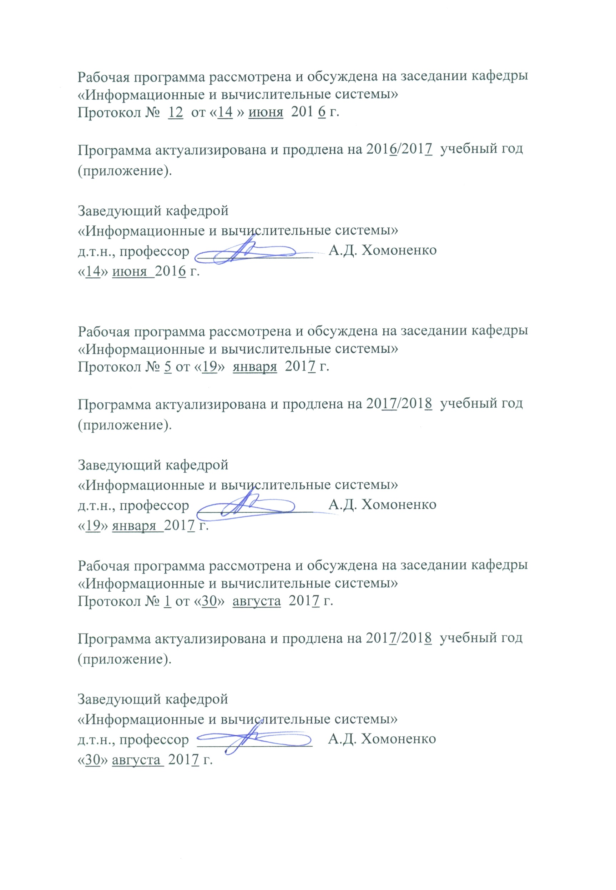

1. Вид практики, способы и формы ее проведения

Программа составлена в соответствии с ФГОС ВО, утвержденным «12» марта 2015г., приказ №219 по направлению 09.03.02 «Информационные системы и технологии» по производственной практике «Преддипломная практика».
Вид практики – производственная в соответствии с учебным планом подготовки бакалавра, утвержденным «07» июля 2015г.
Тип практики: преддипломная.
Преддипломная практика проводится для выполнения выпускной квалификационной работы.
Способ проведения практики – стационарная, выездная.
Форма проведения: практика проводится дискретно по периодам проведения практик – путем чередования в календарном учебном графике периодов учебного времени для проведения практик с периодами учебного времени для проведения теоретических занятий.
Практика проводится на предприятиях (в организациях) и научно-исследовательских подразделениях железнодорожного транспорта, транспортного строительства и других отраслей экономики, а также в структурных подразделениях университетского комплекса соответствующих специальности (направлению) подготовки, поставляющих продукцию для железнодорожного транспорта, изготавливающие средства информационных систем и технологий; применяющих средства информационных систем и технологий, а также на предприятиях, по заявкам которых выполняются выпускные квалификационные работы.
Задачей проведения практики является обобщение, систематизация и совершенствование знаний и умений обучающихся по будущей профессии - разработка новых информационных систем и технологий; конструирование отдельных блоков и программирование модулей средств информационных систем и технологий, их опытная эксплуатация; разработка программной документации; применение и разработка нормативных документов, подготовка материалов к выпускной квалификационной работе.

2. Перечень планируемых результатов обучения при прохождении практики, соотнесенных с планируемыми результатами освоения основной профессиональной образовательной программы

Планируемыми результатами прохождения практики является приобретение знаний, умений, навыков и/или опыта деятельности.
В результате прохождения практики обучающийся должен:

ЗНАТЬ:
- организационную структуру подразделений, осуществляющих разработку и/или сопровождение, эксплуатацию информационных систем и технологий;
- технологические процессы и соответствующее производственное оборудование;
- действующие стандарты, технические условия, положения и инструкции по разработке и эксплуатации аппаратных и программных средств информационных систем, периферийного оборудования, разработке программ испытаний и оформлению технической документации;
- правила эксплуатации средств информационных систем, измерительных приборов и технологического оборудования.
- мероприятия предприятия по повышению качества и надежности информационных систем и технологий.
УМЕТЬ:
- применять средства информационных систем и технологий для решения прикладных задач;
- использовать нормативно-правовые документы в своей деятельности;
- разрабатывать компоненты программных комплексов и баз данных информационных систем, использовать современные инструментальные средства и технологии программирования;
- составлять отдельные виды технической документации, включая технические условия, описания, инструкции и другие документы.
ВЛАДЕТЬ:
- навыками автоматизации процессов сбора и обработки информации;
- методами разработки программных средств информационных систем.
Приобретенные знания, умения, навыки и/или опыт деятельности, характеризующие формирование компетенций, осваиваемых при прохождении данной практики, позволяют решать профессиональные задачи, приведенные в соответствующем перечне по видам профессиональной деятельности в п. 2.4 основной профессиональной образовательной программы (ОПОП).
Прохождение практики направлено на формирование следующих общекультурных компетенций (ОК):
- способности к письменной, устной и электронной коммуникации на государственном языке и необходимое знание иностранного языка (ОК-10).
Прохождение практики направлено на формирование следующих общепрофессиональных компетенций (ОПК):
- способности применять основные приемы и законы создания и чтения чертежей и документации по аппаратным и программным компонентам информационных систем (ОПК-3);
- способности использовать современные компьютерные технологии поиска информации для решения поставленной задачи, критического анализа этой информации и обоснования принятых идей и подходов к решению (ОПК-5).
Прохождение практики направлено на формирование следующих профессиональных компетенций (ПК), соответствующих видам профессиональной деятельности, на которые ориентирована программа бакалавриата:

проектно-конструкторская деятельность:
- способности проводить предпроектное обследование объекта проектирования, системный анализ предметной области, их взаимосвязей (ПК-1);
- способности проводить техническое проектирование (ПК-2);
- способности проводить рабочее проектирование (ПК-3);
- способности проводить выбор исходных данных для проектирования (ПК-4);
- способности проводить моделирование процессов и систем (ПК-5);
- способности оценивать надежность и качество функционирования объекта проектирования (ПК-6);
- способности осуществлять сертификацию проекта по стандартам качества (ПК-7);
- способности проводить расчет обеспечения условий безопасной жизнедеятельности (ПК-8);
- способности проводить расчет экономической эффективности (ПК-9);
- способности разрабатывать, согласовывать и выпускать все виды проектной документации (ПК-10);

проектно-технологическая деятельность:
- способности к проектированию базовых и прикладных информационных технологий (ПК-11);
- способности разрабатывать средства реализации информационных технологий (методические, информационные, математические, алгоритмические, технические и программные) (ПК-12);
- способности разрабатывать средства автоматизированного проектирования информационных технологий (ПК-13);
- способности использовать знание основных закономерностей функционирования биосферы и принципов рационального природопользования для решения задач профессиональной деятельности (ПК-14);

производственно-технологическая деятельность:
- способности использовать технологии разработки объектов профессиональной деятельности в областях: машиностроение, приборостроение, техника, образование, медицина, административное управление, юриспруденция, бизнес, предпринимательство, коммерция, менеджмент, банковские системы, безопасность информационных систем, управление технологическими процессами, механика, техническая физика, энергетика, ядерная энергетика, силовая электроника, металлургия, строительство, транспорт, железнодорожный транспорт, связь, телекоммуникации, управление инфокоммуникациями, почтовая связь, химическая промышленность, сельское хозяйство, текстильная и легкая промышленность, пищевая промышленность, медицинские и биотехнологии, горное дело, обеспечение безопасности подземных предприятий и производств, геология, нефтегазовая отрасль, геодезия и картография, геоинформационные системы, лесной комплекс, химико-лесной комплекс, экология, сфера сервиса, системы массовой информации, дизайн, медиаиндустрия, а также предприятия различного профиля и все виды деятельности в условиях экономики информационного общества (ПК-17);

организационно-управленческая деятельность:
- способности осуществлять организацию рабочих мест, их техническое оснащение, размещение компьютерного оборудования (ПК-18);
- способности к организации работы малых коллективов исполнителей (ПК-19);
- способности проводить оценку производственных и непроизводственных затрат на обеспечение качества объекта проектирования (ПК-20);
- способности осуществлять организацию контроля качества входной информации (ПК-21);

научно-исследовательская деятельность:
- способности проводить сбор, анализ научно-технической информации, отечественного и зарубежного опыта по тематике исследования (ПК-22);
- способности оформлять полученные рабочие результаты в виде презентаций, научно-технических отчетов, статей и докладов на научно-технических конференциях (ПК-26).

инновационная деятельность:
способности формировать новые конкурентоспособные идеи и реализовывать их в проектах (ПК-27);

Область профессиональной деятельности обучающихся, прошедших данную практику, приведена в п. 2.1 ОПОП.
Объекты профессиональной деятельности обучающихся, прошедших данную практику, приведены в п. 2.2 ОПОП.

3. Место практики в структуре основной профессиональной образовательной программы

Практика «Преддипломная практика» (Б2.П.2) относится к Блоку 2 «Практики» и является обязательной.

4. Объем практики и ее продолжительность

Практика «Преддипломная практика» проводится в 8 семестре.
Вид учебной работы | Всего часов | Семестр
 |  | 8
Общая трудоемкость: час / з.е. | 180/5 | 180/5
Форма контроля знаний | З | З
Продолжительность практики: неделя | 3 1/3 | 3 1/3

5. Содержание практики

Первая неделя: знакомство со структурой предприятия и изучение локальных нормативных актов, определение рабочего места и руководителя практики от предприятия, подбор литературы по теме задания, анализ и выбор методов решения поставленных задач.
Вторая неделя: изучение основных характеристик, конструктивных, аппаратурных и программных особенностей средств информационных систем и применяемых информационных технологий, связанных с тематикой выпускной квалификационной работы.
Третья неделя: экспериментальные исследования по теме выпускной квалификационной работы.
Четвертая неделя: оформление отчета о практике, представление отчета руководителю, получение отзыва о прохождении практики.

6. Формы отчетности

По итогам практики обучающимся составляется отчет с учетом индивидуального задания, выданного руководителем практики от Университета.
Структура отчета по практике представлена в фонде оценочных средств.
После прибытия на предприятие и оформления направления на практику в отделе кадров (отделе управления персоналом), обучающийся направляет в электронном виде отсканированное направление на практику с отметкой о прибытии в адрес руководителя по практике кафедры, ответственной за организацию практики. После завершения практики, предприятие ставит отметку об убытии с практики в направлении на практику.
Направление на практику с отметками предприятия о прибытии и убытии обучающегося на практику, сдается на кафедру, ответственную за организацию практики.

7. Фонд оценочных средств для проведения промежуточной аттестации обучающихся по практике

Фонд оценочных средств по практике является неотъемлемой частью программы практики и представлен отдельным документом, рассмотренным на заседании кафедры и утвержденным заведующим кафедрой.

8. Перечень основной и дополнительной учебной литературы, нормативно-правовой документации и других изданий, необходимых для проведения практики

8.1 Перечень основной учебной литературы, необходимой для прохождения практики
1. Фарли Д., Хамбл Д. «Непрерывное развертывание ПО: автоматизация процессов сборки, тестирования и внедрения новых версий программ», Вильямс, сентябрь 2011, 432 стр.
2. Дроздова Г.Д. Организация, планирование и управление предприятием. Электронный учебник. ПГУПС, ЦИТО, 2010.- 252c.
3. Дремина, М.А. Проектный подход к разработке и внедрению систем менеджмента качества [Электронный ресурс] : / М.А. Дремина, В.А. Копнов, А.А. Станкин. — Электрон. дан. — СПб. : Лань, 2015. — 304 с. — Режим доступа: http://e.lanbook.com/books/element.php?pl1_id=60653 — Загл. с экрана.
4. Кане, М.М. Управление качеством продукции машиностроения: учебное пособие [Электронный ресурс] : учебное пособие / М.М. Кане, А.Г. Суслов, О.А. Горленко [и др.]. — Электрон. дан. — М. : Машиностроение, 2010. — 416 с. — Режим доступа: http://e.lanbook.com/books/element.php?pl1_id=764 — Загл. с экрана.
5. Схиртладзе, А.Г. Информационное обеспечение управления качеством [Электронный ресурс] : учебник / А.Г. Схиртладзе, В.П. Мельников, В.Б. Моисеев [и др.]. — Электрон. дан. — Пенза : ПензГТУ (Пензенский государственный технологический университет), 2015. — 398 с. — Режим доступа: http://e.lanbook.com/books/element.php?pl1_id=63097 — Загл. с экрана.
6. Тавер, Е.И. Введение в управление качеством [Электронный ресурс] : учебное пособие. — Электрон. дан. — М. : Машиностроение, 2013. — 368 с. — Режим доступа: http://e.lanbook.com/books/element.php?pl1_id=63219 — Загл. с экрана.
7. Вайс Е.С. и др. Планирование на предприятии. М., КноРус. 2012. -336с.

8.2 Перечень дополнительной учебной литературы, необходимой для освоения дисциплины
- Усманов, Ю.А. Управление качеством ремонта технических средств железнодорожного транспорта [Электронный ресурс] : учебное пособие. — Электрон. дан. — М. : УМЦ ЖДТ (Учебно-методический центр по образованию на железнодорожном транспорте), 2010. — 384 с. — Режим доступа: http://e.lanbook.com/books/element.php?pl1_id=4193 — Загл. с экрана.
- Кожомбердиева Г.И. Оценка качества программного обеспечения: учеб. пособие – СПб.: ПГУПС, 2010. -44с.

8.3 Перечень нормативно-правовой документации, необходимой для прохождения практики
- Государственная система конструкторской документации. Комплекс стандартов ЕСКД.
- Государственная система программной документации. Комплекс стандартов ЕСПД.
- Комплекс отраслевых руководящих методических материалов на информационные системы на железнодорожном транспорте. Требования к составу, содержанию и оформлению документов при создании информационных систем. ОРММ ИСЖТ 2.01-00.
- Комплекс отраслевых руководящих методических материалов на информационные системы на железнодорожном транспорте. Процессы жизненного цикла информационных систем и программных средств. ОРММ ИСЖТ 5.03-00.

8.4 Другие издания, необходимые для прохождения практики
- Стандарты и другие нормативные и информационные документы предприятий.

9. Перечень ресурсов информационно-телекоммуникационной сети «Интернет», необходимых для прохождения практики
1. Любые поисковые системы сети «Интернет».
2. Промышленный портал Standard.gost [Электронный ресурс] - Режим доступа: http://standard.gost.ru/wps/portal/, свободный.
3. Промышленный портал Complexdoc [Электронный ресурс] - Режим доступа: http://www.complexdoc.ru/, свободный.

10. Перечень информационных технологий, используемых при проведении практики, включая перечень программного обеспечения и информационных справочных систем

Системой информационного обеспечения практики предусматриваются использование единой автоматизированной информационной системы управления Университета (ЕАИСУ) для учета прохождения практики обучающимися с первого по четвертый курсы.
Перечень информационных технологий, используемых при проведении практики:
- технические средства (компьютерная техника и средства связи (персональные компьютеры, проектор, интерактивная доска, видеокамеры, акустическая система и т.д.);
- методы обучения с использованием информационных технологий (компьютерное тестирование, демонстрация мультимедийных материалов, компьютерный лабораторный практикум и т.д.);

- перечень Интернет-сервисов и электронных ресурсов (поисковыесистемы, электронная почта, профессиональные, тематические чаты ифорумы, системы аудио и видео конференций, онлайн-энциклопедии и справочники, электронные учебные и учебно-методические материалы).

Кафедра обеспечена необходимым комплектом лицензионного программного обеспечения:
- Microsoft Windows 7;
- Microsoft Word 2010;
- MicrosoftExcel 2010;
- MicrosoftPowerPoint 2010.

11. Описание материально-технической базы, необходимой для проведения практики

Материально-техническая база, необходимая для проведения практики, определяется в соответствии с индивидуальным заданием, с рабочим местом и видами работ, выполняемыми обучающимися в организации.
Базовыми предприятиями для прохождения практики являются предприятия любой формы собственности, имеющие соответствующий уровень технической оснащенности и использующие современные информационные технологии.
Наиболее предпочтительными объектами прохождения практики являются предприятия ОАО «РЖД», а также предприятия других ведомств и коммерческие организации, сотрудничающие с железнодорожным транспортом.
Студенты, заключившие с предприятием индивидуальный договор о целевой подготовке, проходят практику на этих предприятиях.
Базовым предприятием для прохождения практики является информационно-вычислительный центр (ИВЦ) Октябрьской ж.д.
Материально-техническая база обеспечивает проведение всех видов учебной работы, по данному направлению/специальности и соответствует действующим санитарным и противопожарным нормам и правилам.
Она содержит:
- помещения, укомплектованные специальной учебно-лабораторной мебелью, лабораторным оборудованием, лабораторными стендами, специализированными измерительными средствами.

